远征西域介绍

系统入口：远征西域属于副本
- 每次可选择最多5名武将参与远征战斗

- 每次远征战斗后，保留双方参战单位血量。
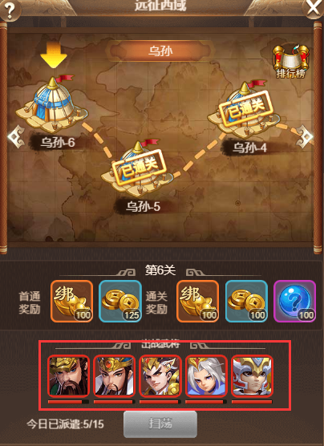
- 每日最多可派遣15名不同武将参与远征

- 战斗中死亡的武将无法继续出战
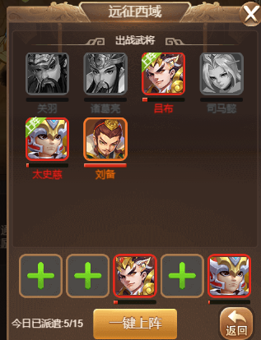
- 通过特定关卡后，可解锁医馆，医馆能复活死亡武将，恢复武将气血，以及强化武将属性

- 攻打医馆的下一关卡时，会关闭医馆，请及时进行复活、治疗及强化操作
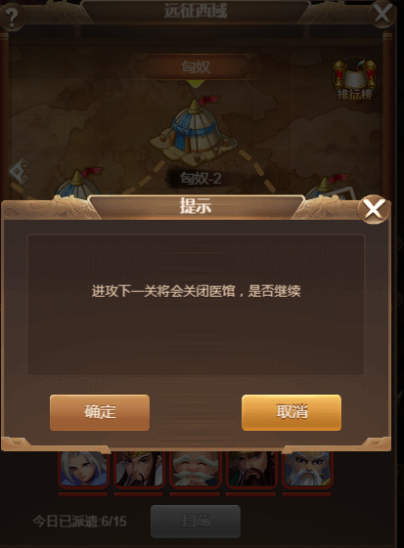
- 医馆需要消耗远征币，远征币在进攻关卡时概率获得，每日0点清空
- 每日0点重置所有关卡、武将状态

